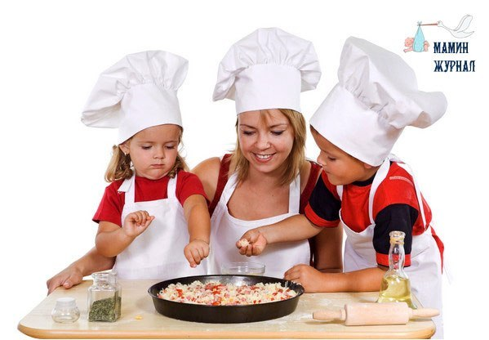
МАМА ГОТОВИТ, А Я ЭКСПЕРИМЕНТИРУЮ!
Дети умеют удивляться, познавать мир через практическое его исследование, они - прирожденные исследователи.
Задача родителей - не пресекать экспериментирование, а сделать его более безопасным и познавательным. После проведения опытов и экспериментов возникает множество вопросов, которые являются основой познавательного развития вашего ребенка.
Типичная семейная ситуация. Мама готовит на кухне, ребенок крутится рядом, постоянно спрашивая, когда же она закончит? Обычно мама предлагает ребенку поиграть в комнате или посмотреть телевизор, а не мешать ей. Ребенок расстроен, но ведь ситуацию можно было бы разрешить иначе. Как? Да, очень просто.
Пока вы готовите, ребенок может рядом рисовать, но необычными карандашами, а «невидимыми чернилами».
Для этого Вы вместе выжмите в чашку немного сока из лимона и добавьте столько же воды, чернила готовы. Положите перед ребенком лист бумаги и предложите нарисовать « невидимую картину» или написать « шпионское невидимое письмо», макая спичку или зубочистку с намотанной ватой в чашку с чернилами. Много важных донесений сможет написать ваш разведчик или картин нарисовать Ваш маленький художник, пока Вы готовите. Чернила на листах уже высохли, совершите настоящее чудо, нагрейте листы над настольной лампой и внезапно появятся рисунки, секретные донесения. Весело!
Вы еще не все приготовили? Тогда дайте ребенку обыкновенное яйцо, стакан с водой и соль. Положите яйцо в стакан с водой, оно сразу опустится на дно. Предложите ребенку подсыпать в воду понемногу соли, пока яйцо не всплывет. Пусть ребенок представит, что это всплывает подводная лодка, а он ее капитан. За одно, объясните, почему в соленой морской воде легче плавать, чем в речной воде.
Ребенок задел солонку и рассыпал соль (крупный помол), не ругайтесь, а добавьте в нее еще и перца. Зачем спросите Вы? А вот сумел рассыпать, пусть сумеет теперь, как Золушка, их разделить. Дайте ребенку пластмассовую ложку и лоскуток настоящей шерстяной ткани, пусть он хорошенько потрет тканью ложку и поднесет ее к смеси. Перец притянется первым, а чтобы притянулась соль надо ложку опустить пониже. Вот и электричество в доме!
Вам надо почистить картошку? Дайте ребенку соломинку для коктейля и маленькую картофелину. Пусть он, положив картошку на стол и зажав соломинку в кулаке, попытается проткнуть клубень. Соломинка согнется, а вот, если закрыть отверстие вверху большим пальцем и резко опустить соломинку, то она войдет в картошку и проткнет ее.
Уже почистили картошку и нарезаете ее? Дайте малышу ломтик толщиной 0, 5 см и соломинку для коктейля. Продолжаем поединок с картошкой. Пусть ребенок проткнет соломинкой ломтик так, чтобы в ней остался кусочек от картофеля. Причем сделать это надо с обоих концов соломинки, а потом спичкой продвинуть кусочек картофеля с одной из сторон соломинки, с другой он вылетит сам пулей. Чем Вам не ружье? Самое главное, чтобы никто не пострадал, особенно ваш кот.
Решили делать канапе? Налейте ребенку в миску воду, положите зубочистки в ней, как лучики у солнышка. Предложите ребенку опустить в центр миски кусочек сахара, зубочистки начнут двигаться к центру, так как сахар втягивает воду, а вместе с ней перемещаются и зубочистки. Сахар весь растворился, не беда, предложите малышу вместо него в центр положить кусочек мыла или капнуть каплю жидкости для мытья посуды. Вот так фокус, соломинки снова разбегаются в стороны!
Открыли банку горошка и положили его в салат, не выбрасывайте банку сразу, а протрите насухо салфеткой, сделайте сбоку отверстие и вставьте туда воронку, верх банки накройте калькой, закрепив ее резинкой. Насыпьте на бумагу сахарный песок, возьмите дудочку и сыграйте перед воронкой мелодию. Песок начнет активно двигаться, пусть теперь продолжит ваш ребенок этот концерт, а Вы спокойно доделаете обед.

